顾及用户体验的三维城市模型自适应组织方法 （20 Pt黑体居中）

吴晨¹, 朱庆^{1，2},张叶廷¹, 许伟平¹, 谢潇¹, 周燕³

(小三仿宋居中)

1.武汉大学 测绘遥感信息工程国家重点实验室, 武汉 430079; (8.5 Pt宋体居中，写全称)
2.西南交通大学 地球科学与环境工程学院, 成都 611756
3.电子科技大学 资源与环境学院，成都 611756
摘要(小五黑体): 学术研究类文章摘的四要素：目的、方法、结果、结论；综述类的文章，应涵盖该领域主要技术发展，最重要的是指出这一专题继续研究的方向......(8.5 Pt宋体)
关键词(小五黑体): 复杂三维城市模型,用户体验,实时可视化,分布式数据组织 (8.5 Pt宋体, 4个以上)
中图分类号(小五黑体): P208 (小五) 文献标志码(小五黑体): A
引用格式：(8 Pt黑体) 顾及用户体验的三维城市模型自适应组织方法[J]. 吴晨,朱庆,张叶廷,许伟平,谢潇,周艳. 武汉大学学报(信息科学版). 2014(11) (8 Pt宋体)

1 引 言(四号宋体)
类似一个小综述，应包括国内外最新研究进展，目前方法存在的问题，以及本文的出发点等；(2)每个重要信息应列出准确的参考文献，避免出现连续引用文献[1—10]的情况。(3)无需在引言中介绍文章的结构。(正文10 Pt宋体)

2 三维城市模型自适应组织方法(四号宋体)

2.1 源数据层次结构数据组织(10 Pt黑体)
引述公式时注意准确性；引用他人研究方法应列出文献依据，辅以流程图、公式等描述；避免罗列大量源代码。(10 Pt宋体)
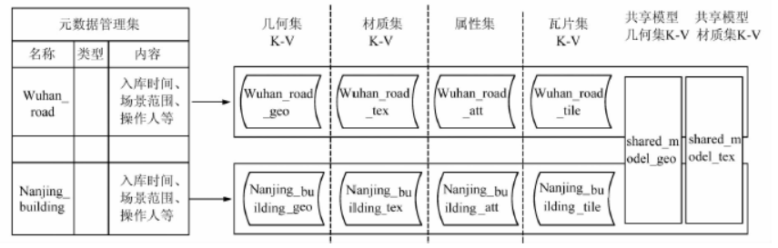图1 存储逻辑模型(小五宋体)
Fig.2 Logical Model Storage(图题、子图题翻译成英文)

3 三维城市模型自适应组织方法

3.1 源数据层次结构数据组织
（1）详细介绍实验数据；(2)对实验结果进行充分的对比、分析；如与经典算法、流行算法从定性和定量角度对比；......

表1响应时间对比(小五黑体,三线表)
Table 2 The parameters settings of TS geometrical optics model in sparse distribution(表题翻译成英文)
 | 传输数据量 |  | 响应时间/s
“图层-对象”组织方法 |  | 90MB | 11.96
本文组织方法 |  | 217KB | 0.042

4 结语
往往是全文最重要的部分。有什么优势？解决了什么问题？意义是什么？对后续研究工作的展望？应包含上述问题，且不能与摘要、引言、实验结果部分重复。
致 谢(10 Pt黑体) ……在此表示衷心的感谢！( 10 Pt楷体 )

参考文献(References)（五号 按英文字母顺序排序，中文文献需对照翻译成英文）
Ramesh A, Lee D J and Hong S G. Soluble microbial products(SMP) and soluble extracellular polymeric substaIlces(EPS)from wastewater sludge. [DOI 10.1007/ s00253-006-0446-y] (8 Pt，有DOI的文献需列出准确DOI)

An Adapative Organization Method for Complex 3D City Models Considering User Experience

WU Chen^{, 1}, ZHU Qing^{, 2}, YU Tao¹, ZHANG Yeting¹, XU Weiping¹
XIE Xiao¹, ZHOU Yan³
1. State Key Laboratory of Information Engineering in Surving, Mapping and Remote Sensing, Wuhan University, Wuhan 430079,China;
2. Faculty of Geosciences and Environment Engineering, Southwest Jiaotong University, Chengdu 611756, China
3.School of Resource and Environment, University of Electric Science and Technology, Chengdu 611756, China
Abstract: The traditional method for visulazation......(如果没有英文全文，应提供长英文摘要。以“Objective”、“Method”、“Result”、“Conclusion”为小标题逐项撰写，字数在500字左右。综述类文章摘要，内容翔实，分段撰写，字数不少于500字)
Key words:3D city model, user experience, real-time visualization, distributed organization
CLC number: P208 Document code: A

